ORDEM DE SERVIÇO
Safra:
Fazenda Cultura
Previsão de cumprimento: quanto tempo disponível para fechar a OS:
Plantio: 3 dias
Defensivo: 2 dias
Adubação: 2 dias
Preparo do solo: 30 dias
Agrônomo responsável:
Produto comercial está certo
Princípio ativo
Se a dose está adequada
Adicionar sequência de mistura dos produtos no tanque de aplicação: pegar todos os produtos e colocar a sequência de mistura dos produtos. 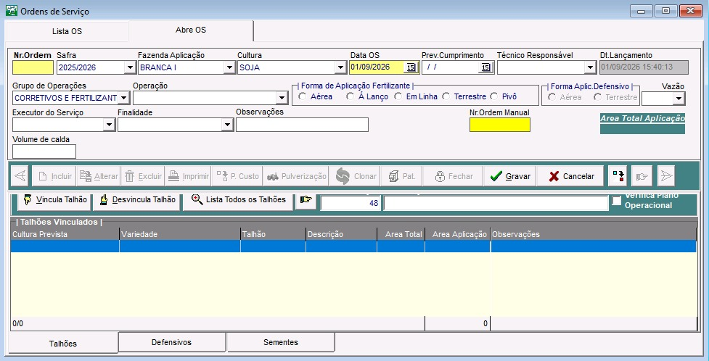

Incluir a versão de impressora que só irá as informações essenciais para o dosador:
PARA AJUDAR NA SEQUENCIA DE MISTURA.
-KOW: se o produto é a base de água ou óleo (podemos incluir essa informação no cadastro de produto). BASE DE ÁGUA OU ÓLEO.
-Formulação: pó, wp, wg, sc
Local de estoque já selecionar pela parametrização de estoque e fazenda.
Se vai incluir ou remover talhão na operação
Vai ter caso que o mesmo usuário define o manejo agronômico e quem realizará a aplicação nome do técnico e máquina.
GRUPO DE OPERAÇÃO E OPERAÇÕES SERÁ DEFINIDA NO PLANO DE SAFRA
Forma de aplicação (aérea, terrestre ou a lanço) definição da OS
Vazão aplicada no grupo de defensivos
Trazer a opção de vincular mais talhões desde que seja da mesma fazenda na mesma OS
Tem que ter o lembrete de fazer a aplicação junto.
Quando for OS de defensivos agrícolas verificar a possibilidade de vincular ao monitoramento de pragas. Teria que trazer um resumo das informações levantadas no monitoramento.
GESTÃO DA OS
Quando agrupar os talhões fazer a baixa da OS que foi agrupada. Exemplo a OS 1, tem os talhões 1, 2 e 3. Então as OS planejadas para os talhões 1, 2 e 3 devem ser baixadas das OS planejadas.
Quando for agrupar mais talhões tentar trazer a informação espacial para facilitar o vínculo de agrupamento de talhões.
Trazer as informações de OS: planejadas, em execução, finalizadas e pendente/desvio (fora do prazo de cumprimento).
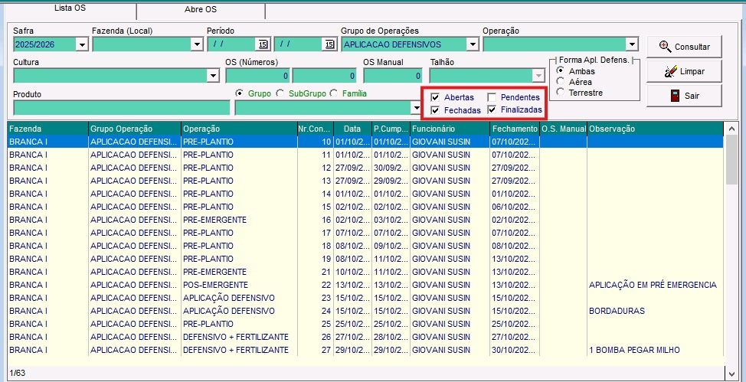

PLANEJAMENTO AÉREO DE VOO DE APLICAÇÃO: OFICIAL E NÃO OFICIAL PARA APLICAÇÃO AÉREA - MAPA
Tem produtos que tem permissão de aplicação aérea e outros que não. Aplicação somente terrestre. Indicar na OS um campo onde o usuário é avisado se o produto não é permitido utilizar na aplicação aérea.
Colocar a opção não oficial, que vai para a OS, mas não é preenchido no plano de voo de aplicação aérea. Perguntar se o produto vai ou não ser incluído no planejamento de voo, pois não é permitido pelas agências regulatórias.
Informar ao usuário em colunas na tabela se o produto é para aplicação aérea ou terrestre e quais culturas que pode ser aplicado. Se não pode ser aplicado nessa cultura pode travar a OS. E o gestor pode desbloquear após ser avisado.
Indicar na OS um campo onde o usuário é avisado se o produto não é permitido utilizar na aplicação aérea.
Na OS que é definida se a forma de aplicação será aérea e terrestre.
Precisamos informar os parâmetros básicos d aplicação
Temp max e Temp min, velocidade máximo do vento, ângulo, altura do voo, faixa de aplicação.
No fechamento da OS de aplicação aérea já trazer as informações cadastradas na abertura e só fazer as alterações necessárias que mudaram após a aplicação.
CADASTRO DE PRODUTO DEFENSIVOS
- se pode ser aplicado aéreo ou terrestre
- quais culturas podem ser aplicadas
- KOW (água ou óleo)
- formulações: pó, wp, wg, sc

